  GALERÍA DE FOTOS

Entrega de premios (4 junio 2012)

[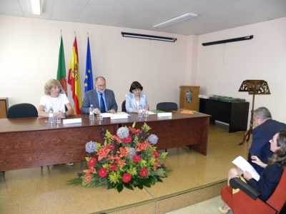](http://www3.unileon.es/ce/fee/imgs/2012olimpiada/2012premiosA.jpg)  [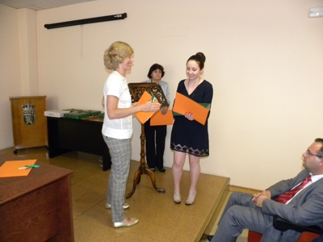](http://www3.unileon.es/ce/fee/imgs/2012olimpiada/2012premiosB.jpg)  
[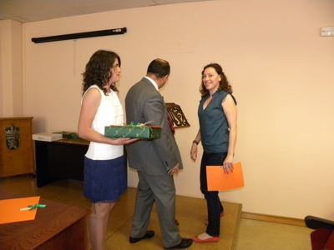](http://www3.unileon.es/ce/fee/imgs/2012olimpiada/2012premiosC.jpg)  [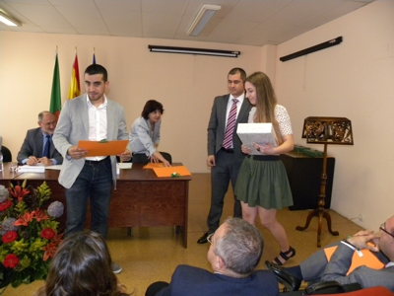](http://www3.unileon.es/ce/fee/imgs/2012olimpiada/2012premiosD.jpg)  
[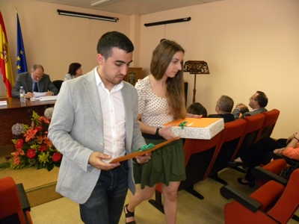](http://www3.unileon.es/ce/fee/imgs/2012olimpiada/2012premiosE.jpg)  [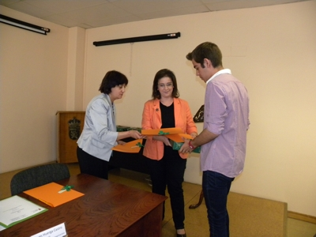](http://www3.unileon.es/ce/fee/imgs/2012olimpiada/2012premiosF.jpg)  
[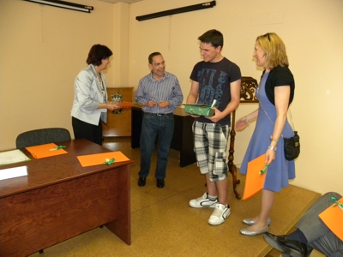](http://www3.unileon.es/ce/fee/imgs/2012olimpiada/2012premiosG.jpg)  [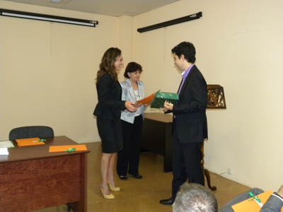](http://www3.unileon.es/ce/fee/imgs/2012olimpiada/2012premiosH.jpg)  
[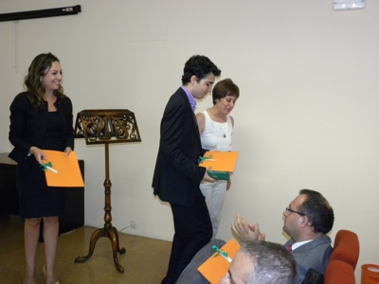](http://www3.unileon.es/ce/fee/imgs/2012olimpiada/2012premiosI.jpg)  [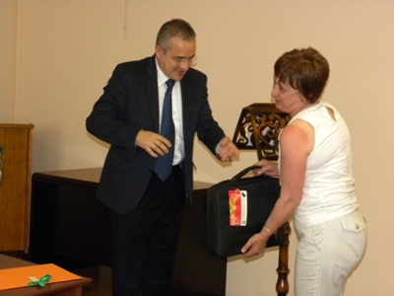](http://www3.unileon.es/ce/fee/imgs/2012olimpiada/2012premiosJ.jpg)  
[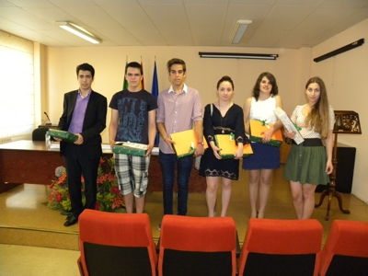](http://www3.unileon.es/ce/fee/imgs/2012olimpiada/2012premiosK.jpg)  [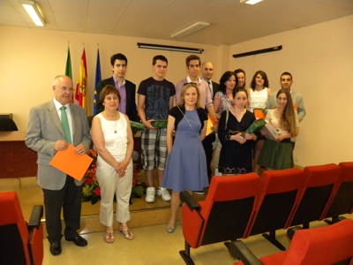](http://www3.unileon.es/ce/fee/imgs/2012olimpiada/2012premiosL.jpg)  
[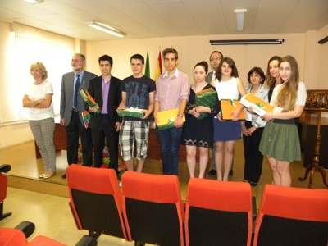](http://www3.unileon.es/ce/fee/imgs/2012olimpiada/2012premiosM.jpg)  [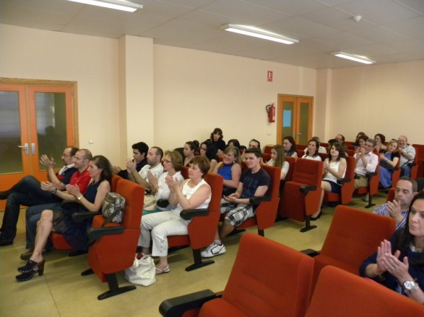](http://www3.unileon.es/ce/fee/imgs/2012olimpiada/2012premiosN.jpg)